第八届全国大学生人力资源管理综合能力竞赛校内选拔赛报名通知
根据《关于举办第八届全国大学生人力资源管理综合能力竞赛通知》的要求，学校将举办第八届全国大学生人力资源管理综合能力竞赛安徽信息工程学院选拔赛，现将有关事项通知如下。
一、参赛对象
安徽信息工程学院全日制在校生，组成团队方可参赛（团队由2-3人组成）。每个团队由1-2名指导教师组成，每名学生只能参加1个团队，不可跨团队交叉组队，教师可跨团队指导。团队名称需符合社会主义核心价值观，不起低俗不雅的团队名称。
二、竞赛安排
1.报名：2023年3月9日——2023年3月14日。参赛同学先在学校竞赛管理系统中完成报名登记，并随时关注QQ群消息。
2.报名参赛的同学根据浙江精创教育科技有限公司提供的约战平台（http://www.jcjyyun.com/）——《人力资源管理智能仿真与竞赛对抗平台》和《人力资源大数据分析综合实践平台》，进行人力资源管理经营环境进行分析。
3.竞赛时间：3月中下旬，具体通知关注QQ群消息。
三、奖项设置
本次校内选拔赛将根据报名参赛团队数量以及比赛成绩评选。比赛设一、二、三等奖（不超过报名总数的40%）。校内选拔赛最终将选取2支队伍参加区域赛。
四、联系方式
联系人：孙老师 QQ：1454315628 QQ群：511096569
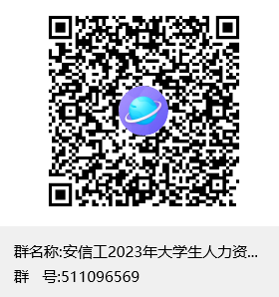
管理工程学院
2023年3月9日

